Это полезно! Давайте играть, чтобы не болеть!
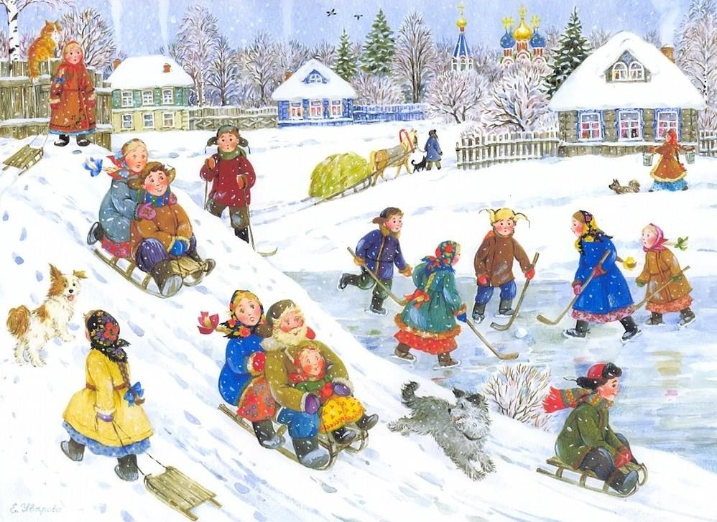
Каждая пора года по-своему прекрасна. Но зима особенно удивительна, она дарит возможность детям закаляться весело и интересно. В ней есть свои особенные радости, весёлые забавы на снегу и льду.
Я думаю, что все взрослые помнят, как увлекали их в детстве ледяные дорожки. Поделитесь опытом со своим малышом, увлеките и его упражнения на ледяных дорожках. Они развивают чувство равновесия при скольжении, умение управлять своим телом во время движения. Не забудьте соблюдать при этом правила: кататься в одном направлении, кататься с интервалом, быстро уходить с дорожки после скольжения, не перебегать дорожку.
Ещё одно увлекательное занятие, которое не заставить скучать - катание на санках. Бег с санками, провезти сани по извилистой дорожке между расставленными ветками, влезание на горку и спуск с неё, приседания, наклоны, толкание санок с сидящим на них другом порадует не только детей, но и взрослых. Катание на санках укрепляет силы детей, развивает ловкость, координацию, смелость и решительность, согласованность движений.
Постройка снежных фигур не только принесёт радость ребёнку, но и поможет закрепить двигательные умения. Снеговик может «держать» корзинку, в которую надо постараться забросить снежок, колпак на голове даёт возможность упражняться в меткости. Можно построить снежные ворота, через которые можно пройти, использовать для игры «Загони льдинку» (льдинку можно подталкивать ногой, лопаткой, палочкой или клюшкой), снежные лабиринты развивают не только координацию, но и воображение ребёнка.
Очень увлекательно построить самим горку и покататься с неё, при спуске с горки, приехать в указанное место, выполняя поворот налево или направо, попасть в цель. Неоднократно поднимаясь на горку, дети тренируют сердце и лёгкие. Съезжая с горки, они проделывают много дополнительных движений, развивающих ловкость, координацию движений, смекалку, мужество, решительность. Также не следует забывать о безопасности – падать на бок. Строить горку лучше во время потепления. Скатать шары из снега, сложить горкой, утрамбовать снег, срезать лопатой лишний и из него сделать барьеры у дорожки, по которой будет скатываться ребёнок, а также лесенку, по которой легко забраться на горку. Когда подморозит, залить горку водой. Высота горки для малышей - 1 м, для ребят чуть постарше – 1,5 – 2 м, ширина не менее 1 м. если есть возможность, постарайтесь сделать скат длинным.
Хорошее средство физического развития и закаливания – ходьба на лыжах. Она способствует укреплению мышц туловища, рук, ног, упражняет вестибулярный аппарат, укрепляет сердечно - сосудистую и дыхательные системы, развивает ориентировку в пространстве и времени. Начинающий лыжник должен освоиться с непривычным для него ощущением тяжести лыж, их скольжения по снегу. Поэтому первые его движения – постоять на лыжах, присесть, поочерёдно поднять одну и другую ногу с лыжей, поставить на снег, попытаться пройти ступающим шагом. Носок лыжи при ходьбе должен подниматься, задний конец прижиматься к снегу. Движения руками при ходьбе с перекрёстной координацией. Во многом успех обучения ходьбе на лыжах зависит от правильно подобранного инвентаря: для старших дошкольников высота лыжи по поднятой вверх руке без учёта кисти, для малышей – до локтя, лыжные палки ниже уровня плеч на 3-5 см. Палки в начале обучения не даются, надо учить ходить без палок, сохраняя равновесие.
Говоря об играх зимой, не стоит забывать о катании на коньках, которое способствует повышению устойчивости вестибулярного аппарата, развитию чувства равновесия, правильно распределяется мышечное напряжение, повышается сопротивляемость организма к простудным заболеваниям. Знакомить детей с этим видом упражнения начинают с пяти лет. Начинать обучение катанию на конках рекомендуется с упражнений в помещении. С первых шагов на льду учите ребёнка правильно падать: на бок, пригибая голову к груди, или вперёд «рыбкой» (проскользить по льду на животе, вытянув руки). Во время катания надо следить, чтобы ребёнок дышал через нос и не задерживал дыхание.
Пусть зима принесёт Вам и Вашим детям
здоровье и хорошее настроение!

